e等公務園+學習平台操作說明書
不使用自然人憑證登入方式
電腦是XP作業系統的同仁可用Chrome或firebox瀏覽器登入!
1.進入「e等公務園+學習平台」首頁
(網址：https://elearn.hrd.gov.tw/)
2.登入
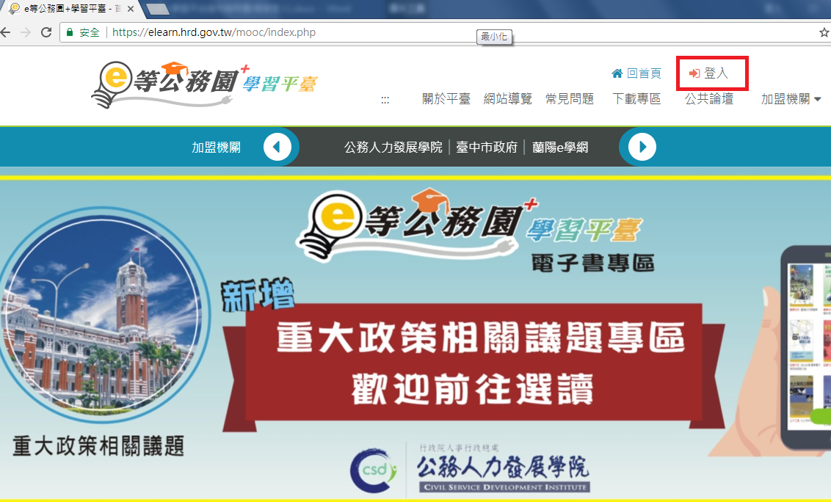
3.以人事服務網Ecpa 登入
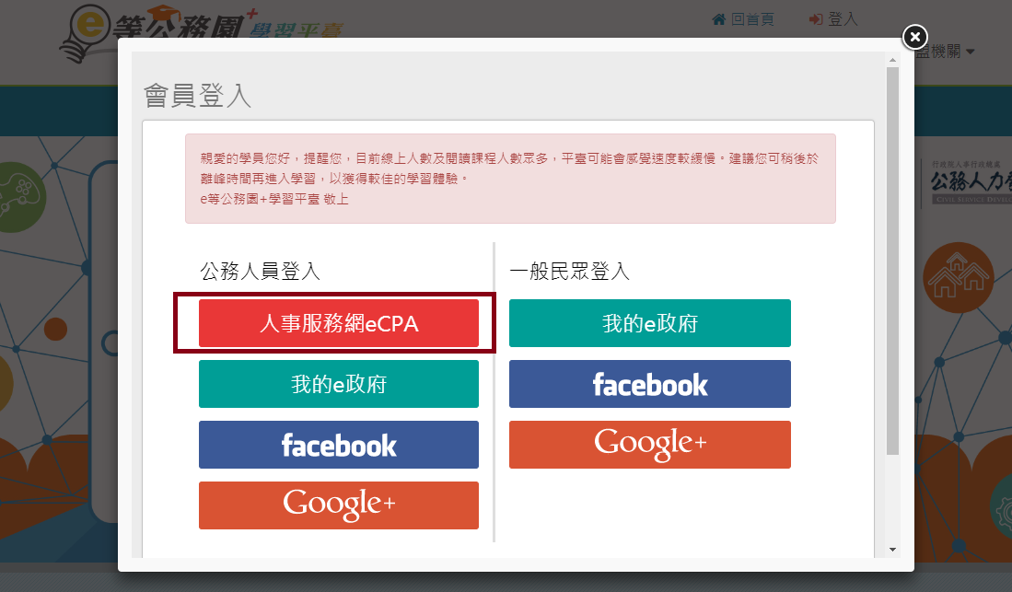

4.以帳號密碼登入

5.忘記密碼，E-mail需填寫當初於eCPA設置的電子信箱
(忘記E-mail，請洽詢本處分機8853)

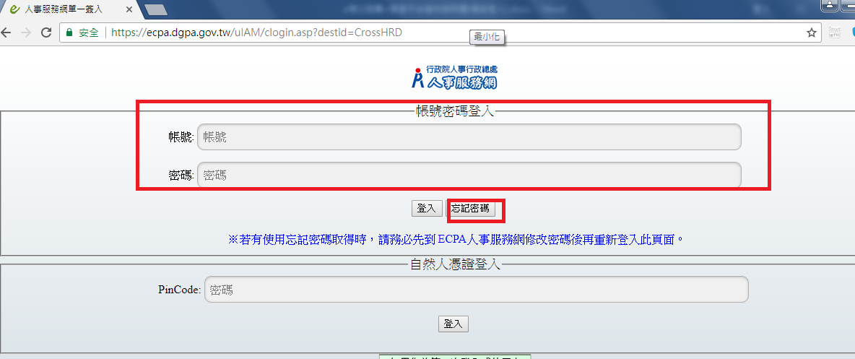

6.忘記帳號，請勾選「一併寄送帳號」，再按「送出」

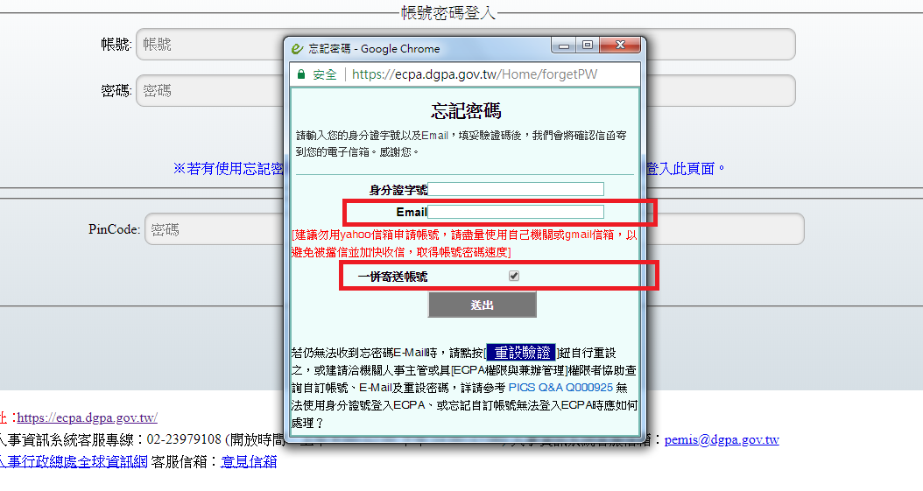

7.請至你的電子信箱使用新的密碼登入

